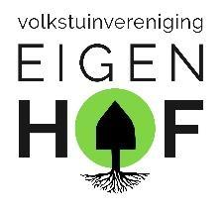

2 Vacatures Secretaris [dagelijks bestuur]

Verantwoordelijk voor het up-to-date houden van de leden/AW/tuinkeuring-lijst; vergaderingen organiseren; notuleren van bestuursvergaderingen; communicatie tussen leden en commissies; alle correspondentie met betrekking tot het dagelijks bestuur.

Bestuurder Onderhoud Opstal

Houdt toezicht op en behoudt overzicht over: technische commissie, bouwcommissie, elektra, watermeters, elektriciteitsmeters, winkel, verbouwingen, keuken, clubhuis.

